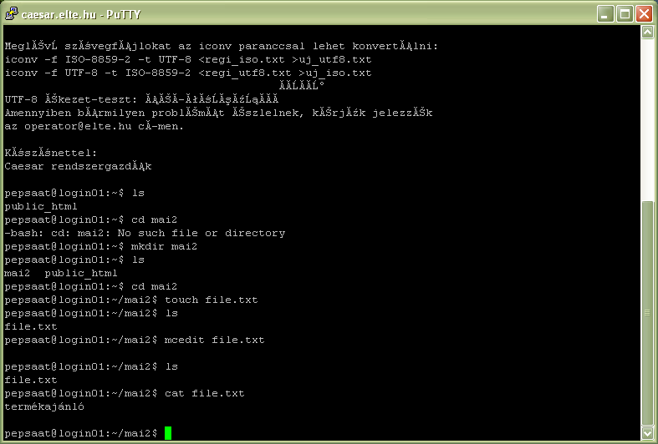

Sony Vaio VPCYB3V1E/S Silver W7
• Sorozat: VAIO Y
• Processzor: AMD DualCore E-450 (1650)
• Memória: 4096 (DDR3) MB
• Merevlemez: 500 GB
• Kijelző: 11.6ʺ HD (1366x768)
• Videokártya: AMD Radeon HD 6320
• Operációs rendszer: Windows7 HomePrem 32Bit HUN
• Optikai meghajtó: nincs optikai meghajtó
• Szín: ezüst
Ár:

nettó: 118 102 Ft
bruttó: 149 990 Ft

http://www.laptop.hu/termek/sony-vaio-vpcyb3v1es-silver-w7

Alkatrészek:

Processzor: AMD A4 X2 3300 - 2,5 GHz - 1 MB L2 cache - FM1 socket (AD3300OJGXBOX) 18 900 FT

ASUS Videókártya AGP ATI HD 3450 512MB DDR2
13.911 Ft (10.954 Ft + ÁFA)

KINGSTON HP/Compaq NB Memória 1GB DDR3-1333MHz
3.444 Ft

merevlemez : IBM 3.5" HDD SAS Hot-Swap 600GB 15000rpm 6Gbps (DS3500)
148.582 Ft

Samsung T27A950 Monitor
Típus: LED monitor, 3D monitor: Igen, Képátló: 27 inch, Képarány: 16:9, Felbontás: 1920 x 1080, Válaszidő: 3 ms,
169 672 Ft

Végösszeg:
354509 FT

